一Deepseek模型介绍
DeepSeek提供了覆盖不同参数量级的多版本模型体系，包括全量版与蒸馏版，可满足从边缘设备到超大规模科研的多样化需求。DeepSeek主流版本是2个分别为V3和R1版本，其核心版本以R1系列为代表，涵盖1.5B、7B、8B、14B、32B、70B及671B（满血版）等规格，通过参数量、资源需求与场景复杂度的精准匹配，形成完整的选型矩阵。

（一）Deepseek主要功能
• 自然语言处理：DeepSeek能够理解和生成自然语言，可以进行语言翻译、文本摘要、情感分析和命名实体识别等任务
• 问答系统：DeepSeek可以回答用户提出的各种问题，包括常识问题、专业问题、历史问题和科技问题等
• 智能对话：能与用户进行智能对话，理解用户的意图和情感，并给出相应的回答
• 代码生成：DeepSeek具备强大的代码生成能力，可以帮助开发者快速生成代码片段，提高开发效率
• 多语言编程支持：在多语言编程测评中表现优异，超越多个竞争对手
• 信息推荐：根据用户的历史行为和偏好，推荐相关的内容和信息
• 内容写作：根据用户提供的关键词和主题，自动生成相关的文章和内容
• 智能客服：可以代替人工客服，回答用户的咨询和问题，提高客服效率和质量
• 联网搜索：类似于GPT search的功能，可以根据网络搜索到的内容提供答案
• 深度思考：在回答问题之前，会进行多步骤的推理和思考，类似于OpenAI的功能
• API和Web服务：提供API和Web服务，方便用户在不同场景下集成和使用DeepSeek的功能

（二）Deepseek模型类型

1 DeepSeek-V2: 混合专家语言模型
DeepSeek-V2 是一个基于 Transformer 架构的混合专家（Mixture-of-Experts, MoE）语言模型，具有 2360 亿参数，但每次激活仅使用 210 亿参数。该模型在训练和推理效率方面表现出色，支持 128K 上下文长度。DeepSeek-V2 采用了创新的 Multi-head Latent Attention（MLA）和 DeepSeekMoE 架构，显著降低了计算成本并提高了性能。
主要特点：
- 高效训练与推理：DeepSeek-V2 在训练成本上降低了 42.5%，KV 缓存减少了 93.3%，推理吞吐量提高了 5.76 倍。
- 多语言支持：DeepSeek-V2 在英语和中文基准测试中均表现出色，尤其在数学、代码和推理任务中表现优异。
- 开源与可扩展性：DeepSeek-V2 是开源模型，支持广泛的部署和应用，适合资源有限的环境。

2 DeepSeek-V3: 更强大的混合专家模型
DeepSeek-V3 是 DeepSeek 系列的进一步升级，拥有 6710 亿参数，但每次激活仅使用 370 亿参数。该模型在数学、代码和多语言任务中表现出色，尤其在数学推理和代码生成方面具有显著优势。
（对标OpenAI的GPT4o，属于L1级别的聊天机器人，工程创新最多，优势是性价比。采用混合专家（MoE）架构，主要面向自然语言处理（NLP）任务，旨在提供高效、可扩展的解决方案。其广泛的应用涵盖了客户服务、文本摘要、内容生成等多个领域。）
主要特点：
- 多模态支持：DeepSeek-V3 支持多模态输入，能够处理图像、文本等多种数据类型，实现跨模态检索。（DeepSeek-V3 具有多模态处理能力，但暂不支持多模态输入输出和特定任务优化方面存在局限性。）
- 高效推理：通过稀疏激活机制，DeepSeek-V3 在保持高性能的同时，大幅降低了计算成本。
- 开源与长期主义：DeepSeek-V3 保持开源特性，并致力于推动人工智能的长期发展。

3 Deepseek-R1: 通用语言模型
DeepSeek-R1 是一个通用语言模型，支持多种任务，包括对话、推理、代码生成等。该模型在多个基准测试中表现出色，尤其在数学和代码任务中表现优异。
（对标OpenAI-o1，属于L2级别的推理优化模型产品，产业影响大，专注于高级推理任务，并利用强化学习技术来提升推理能力。该模型特别适用于涉及逻辑推理和问题求解的应用场景。）
主要特点：
- 多任务支持：DeepSeek-R1 可以处理多种任务，包括自然语言理解、推理、代码生成等。
- 开源与安全性：DeepSeek-R1 是开源模型，支持安全评估和多阶段拒绝策略，确保模型的可靠性和安全性。
- 高效推理：DeepSeek-R1 通过稀疏激活机制，降低了推理成本，适合大规模部署。

4 DeepSeek-VL: 多模态视觉语言模型
DeepSeek-VL 是一个开源的多模态模型，结合了视觉和语言能力，支持图像描述、视觉问答、图像生成等任务。该模型通过广泛的预训练数据和精心设计的训练策略，实现了在现实场景中的出色表现。
主要特点：
- 多模态支持：DeepSeek-VL 支持图像、文本等多种数据类型，能够处理复杂的视觉语言任务。
- 高效训练：DeepSeek-VL 通过混合视觉编码器和语言模型，实现了高效的训练和推理。
- 开源与实用性：DeepSeek-VL 是开源模型，支持广泛的部署和应用，适合科研和工业场景。

5 DeepSeek-Coder: 代码生成模型
DeepSeek-Coder 是一个专注于代码生成的模型，支持多种编程语言，能够生成高质量的代码解决方案。该模型在多个代码基准测试中表现出色，尤其在 Python 和 C++ 任务中表现优异。
主要特点：
- 多语言支持：DeepSeek-Coder 支持多种编程语言，能够生成高质量的代码解决方案。
- 高效推理：DeepSeek-Coder 通过稀疏激活机制，降低了推理成本，适合大规模部署。
- 开源与实用性：DeepSeek-Coder 是开源模型，支持广泛的部署和应用，适合科研和工业场景。

6 DeepSeek-Math: 数学推理模型
DeepSeek-Math 是一个专注于数学推理的模型，支持多种数学任务，包括代数、几何、微积分等。该模型在多个数学基准测试中表现出色，尤其在高中数学和大学数学任务中表现优异。
主要特点：
- 数学推理能力：DeepSeek-Math 通过专门的数学推理训练，能够解决复杂的数学问题。
- 高效推理：DeepSeek-Math 通过稀疏激活机制，降低了推理成本，适合大规模部署。
- 开源与实用性：DeepSeek-Math 是开源模型，支持广泛的部署和应用，适合科研和工业场景。

（三）DeepSeek系列模型之间的关系
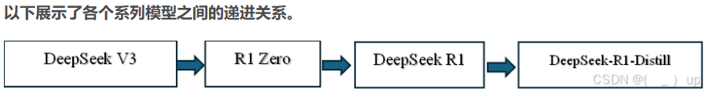
DeepSeek R1 并非从零开始构建，而是基于 DeepSeek V3 进行开发。DeepSeek R1 的初版被称为 R1 Zero，这个版本是在V3的基础上，通过强化学习（RL）训练而来的。在这个过程中，DeepSeek V3 模型充当了RL代理的角色，负责执行动作和决策。
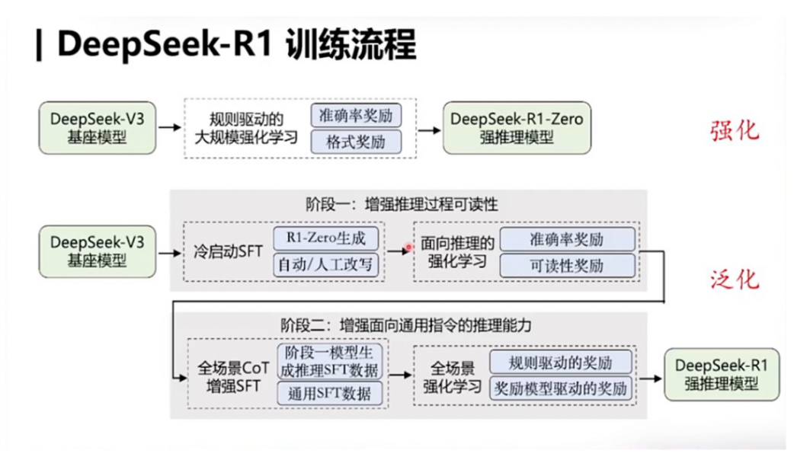
如上图所示，R1的训练流程分为了两个部分：
第1部分是基于 V3版本采用纯强化训练的方式得到 R1-zero，R1-zero主要作用是用来生成冷启动思维链数据，然后将这个冷启动数据再去训练 V3。
第2部分又分为了四个阶段，第一阶段是冷启动SFT、推理导向的强化学习阶段通过收集少量合成数据进行微调，确保训练初期的稳定性。第二阶段依然以 DeepSeek-V3 为基础，进行强化学习训练，并引入语言一致性的奖励机制。第三阶段引入其他领域的监督微调数据，增强模型在写作、角色扮演等任务上的通用能力。第四阶段则通过规则奖励和偏好奖励进行全面优化，最终得到强推理的 R1模型。
一句话总结是R1在 R1-zero 的基础上，通过少量冷启动数据进行微调，提高了输出质量和可读性。
（ R1 Zero其中最突出的是在处理多语言问题时，R1 Zero会偶尔在同一回答中混合使用多种语言，导致输出结果不一致且混乱。例如，当你用西班牙语提问时，它的回应可能会夹杂着英语和西班牙语，不够连贯和准确。这些问题促使团队进一步优化，将R1 Zero升级为更完善的R1版本。）在成功改进并推出性能更加稳定和高效的DeepSeek R1后，通过知识蒸馏等技术，将更大规模的模型提炼成体积更小、效率更高的版本，以供更广泛的社区使用。

（四）R1满血版&蒸馏版以及的性能对比
1、满血版的模型产品：Deepseek-R1（671B），特点是性能最优，但是对服务器的计算能力、存储性能、数据吞吐量及稳定性均提出了极高要求。
2、蒸馏版的模型产品（如下）：特点是体积小、速度快和成本低、便于大规模的部署。
DeepSeek-R1-Distill的各个版本是基于R1（671B 满血版）通过创新的蒸馏优化技术，在推理速度、计算成本、部署灵活性方面具有明显优势。在不同计算资源和应用场景下，企业都可以更灵活地部署大模型，通过合理的硬件搭配及性能调优，可为各规模企业提供性价比最优的大模型使用体验。
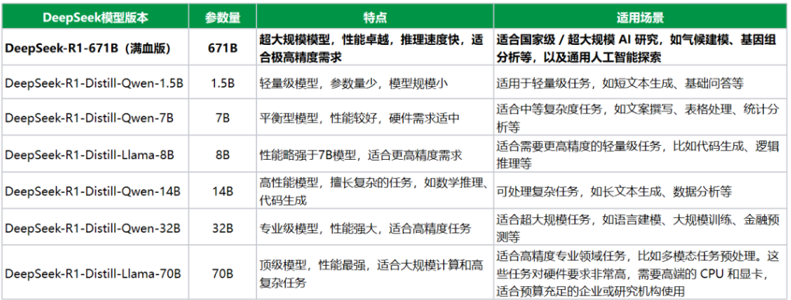

（五）模型参数与量化精度关系
模型的参数量决定了其基础大小，而量化精度（如 FP16、INT8、INT4）则影响每个参数所占用的存储空间。通过降低量化精度，可以显著减少模型的显存和内存占用，但可能会对模型性能产生一定影响。
以下是不同量化精度下，每个参数的存储需求：
• FP16（16位浮点）：每个参数占用 2 字节。
• INT8（8位整数）：每个参数占用 1 字节。
• INT4（4位整数）：每个参数占用 0.5 字节。
根据上述量化精度，每个模型在不同精度下的显存和内存占用估算如下：
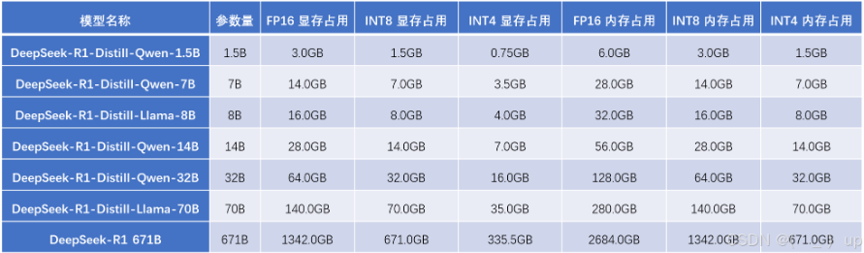
说明：
- •显存占用：指模型在 GPU 上运行时所需的显存。
- •内存占用：指模型在 CPU 上运行时所需的内存，通常为显存占用的两倍，用于加载模型和计算缓冲。
注意：
- •实际的显存和内存占用可能因模型架构、批处理大小（batch size）、序列长度（sequence length）以及推理框架等因素而有所变化。
- •采用量化技术（如 INT8 或 INT4）可以显著降低显存和内存占用，但可能会对模型的精度产生一定影响。
- •在 CPU 上运行大型模型可能导致推理速度较慢，建议根据硬件配置选择适当的模型版本。
通过一些案例学习，在“智慧小苏”“北京银行”等一些案例中，部署了多个模型以适应不同的业务场景。例如部署deepseek-R1轻量版，deepseek-V3，以及其他的多模态模型。（多模态模型支持语音、视频和图片）

